江苏省仪征中学2021-2022学年度第二学期高三地理学科导学案
时间计算（两课时）
研制人：王维中 审核人：林爱红
班级： 姓名： 学号： 授课日期：2022年2月28日
本课在课程标准中的表述：结合实例，说明地球运动的地理意义。
【导读——读教材识基础】
阅读必修 一 教材第 11 —— 14 页
【导学——培素养引价值】
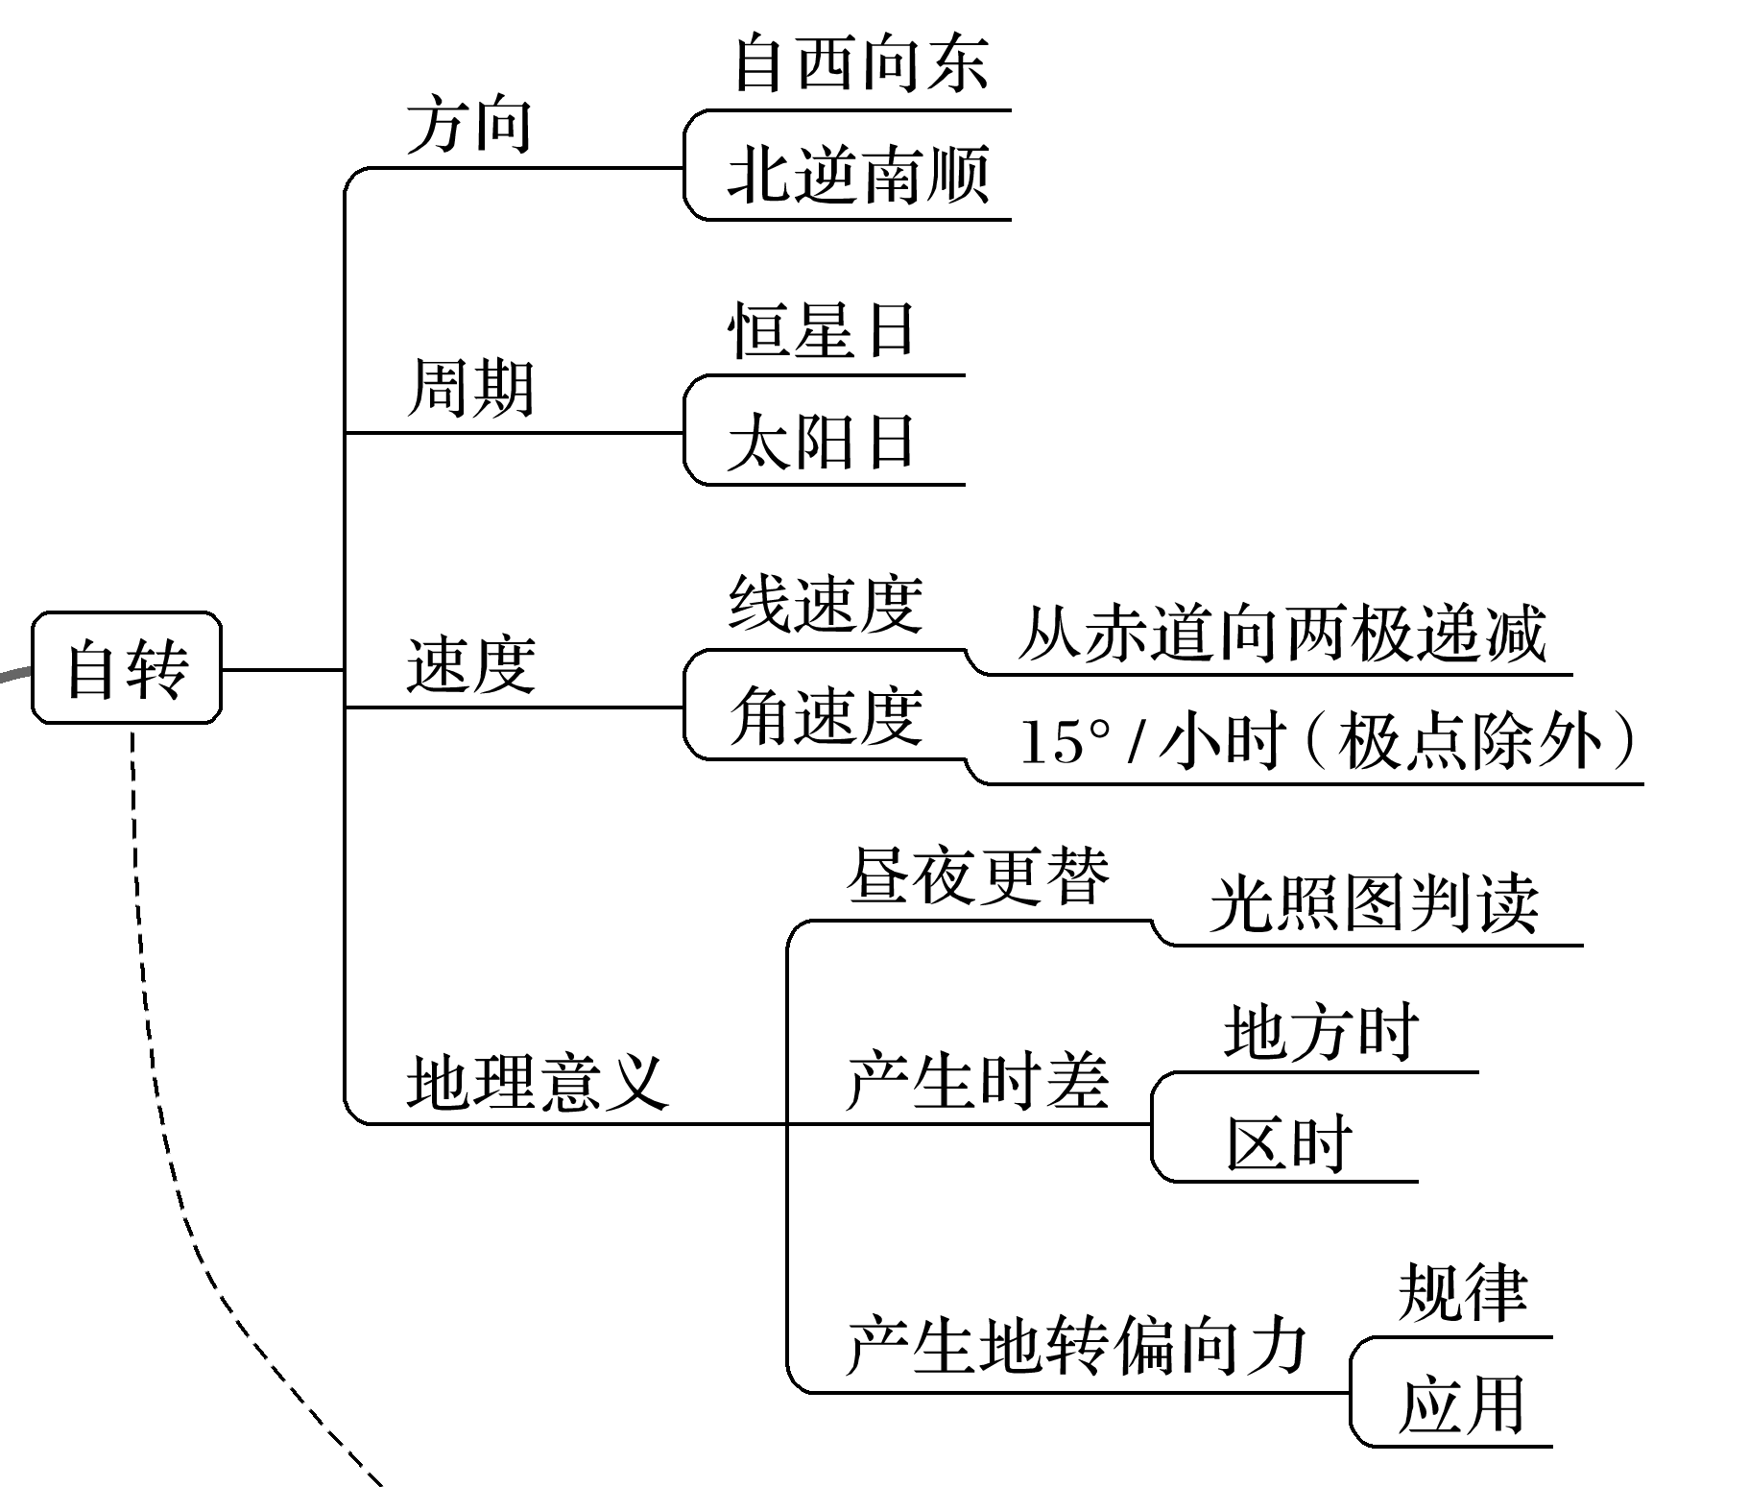

【导思——析问题提能力】

1．地方时与区时
(1)利用经纬网计算时间
INCLUDEPICTURE "G:\\司瑞晴\\2020\\二轮\\大二轮\\地理 江苏\\1-3.TIF" \* MERGEFORMATINET INCLUDEPICTURE "G:\\司瑞晴\\2020\\二轮\\大二轮\\地理 江苏\\word\\1-3.TIF" \* MERGEFORMATINET INCLUDEPICTURE "G:\\司瑞晴\\2020\\二轮\\大二轮\\地理 江苏\\word\\1-3.TIF" \* MERGEFORMATINET INCLUDEPICTURE "G:\\司瑞晴\\2020\\二轮\\大二轮\\地理 江苏\\word\\1-3.TIF" \* MERGEFORMATINET INCLUDEPICTURE "G:\\司瑞晴\\2020\\二轮\\大二轮\\地理 江苏\\word\\1-3.TIF" \* MERGEFORMATINET INCLUDEPICTURE "G:\\司瑞晴\\2020\\二轮\\大二轮\\地理 江苏\\word\\1-3.TIF" \* MERGEFORMATINET INCLUDEPICTURE "E:\\张潇\\2020\\二轮\\成盘\\步步高 大二轮 地理 江苏专用\\word\\1-3.TIF" \* MERGEFORMATINET 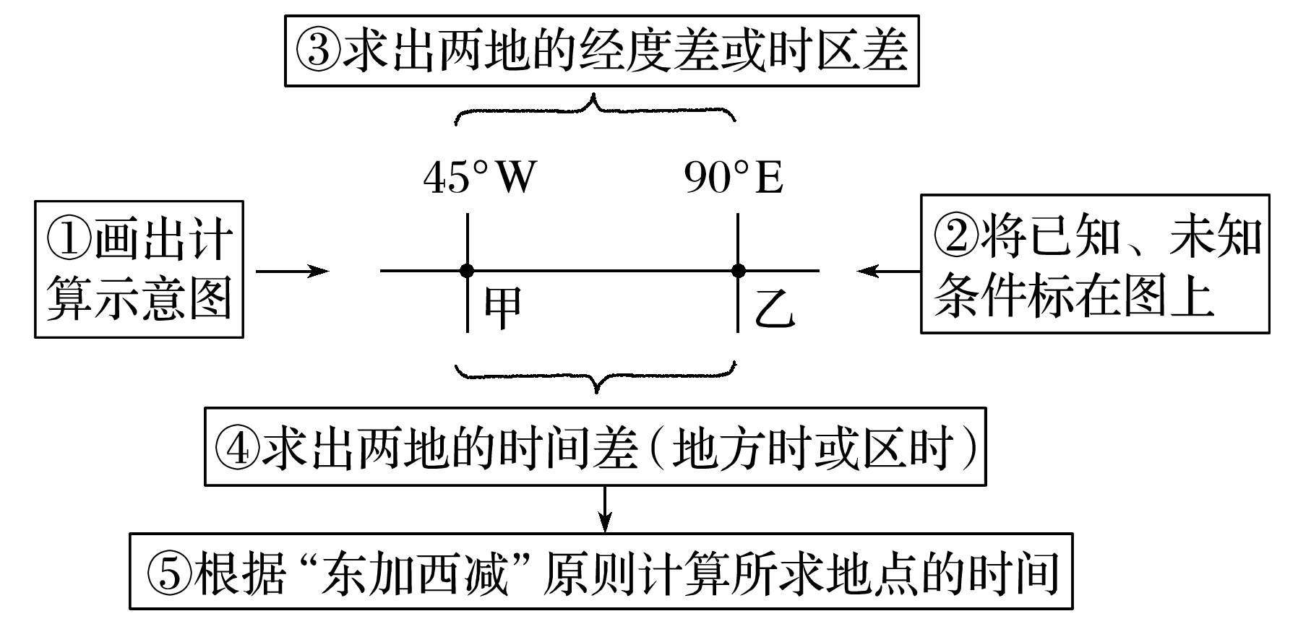
(2)特殊地方时的判断
图解如下：
INCLUDEPICTURE "G:\\司瑞晴\\2020\\二轮\\大二轮\\地理 江苏\\1-4.TIF" \* MERGEFORMATINET INCLUDEPICTURE "G:\\司瑞晴\\2020\\二轮\\大二轮\\地理 江苏\\word\\1-4.TIF" \* MERGEFORMATINET INCLUDEPICTURE "G:\\司瑞晴\\2020\\二轮\\大二轮\\地理 江苏\\word\\1-4.TIF" \* MERGEFORMATINET INCLUDEPICTURE "G:\\司瑞晴\\2020\\二轮\\大二轮\\地理 江苏\\word\\1-4.TIF" \* MERGEFORMATINET INCLUDEPICTURE "G:\\司瑞晴\\2020\\二轮\\大二轮\\地理 江苏\\word\\1-4.TIF" \* MERGEFORMATINET INCLUDEPICTURE "G:\\司瑞晴\\2020\\二轮\\大二轮\\地理 江苏\\word\\1-4.TIF" \* MERGEFORMATINET INCLUDEPICTURE "E:\\张潇\\2020\\二轮\\成盘\\步步高 大二轮 地理 江苏专用\\word\\1-4.TIF" \* MERGEFORMATINET 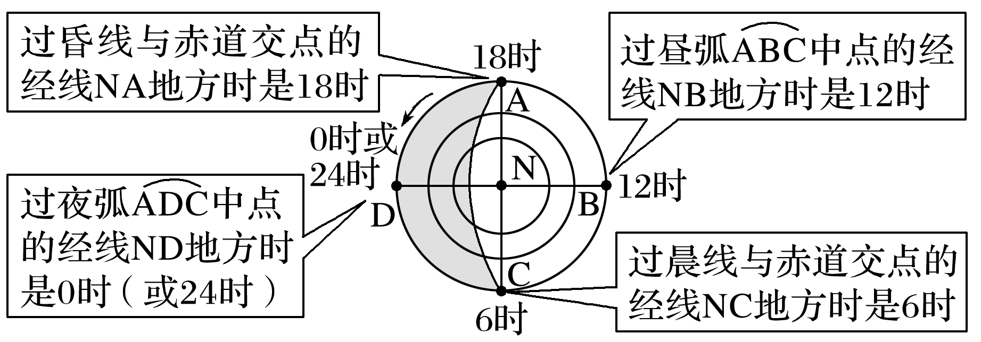
2．日期变更
(1)日期变更示意图
INCLUDEPICTURE "G:\\司瑞晴\\2020\\二轮\\大二轮\\地理 江苏\\1-5.TIF" \* MERGEFORMATINET INCLUDEPICTURE "G:\\司瑞晴\\2020\\二轮\\大二轮\\地理 江苏\\word\\1-5.TIF" \* MERGEFORMATINET INCLUDEPICTURE "G:\\司瑞晴\\2020\\二轮\\大二轮\\地理 江苏\\word\\1-5.TIF" \* MERGEFORMATINET INCLUDEPICTURE "G:\\司瑞晴\\2020\\二轮\\大二轮\\地理 江苏\\word\\1-5.TIF" \* MERGEFORMATINET INCLUDEPICTURE "G:\\司瑞晴\\2020\\二轮\\大二轮\\地理 江苏\\word\\1-5.TIF" \* MERGEFORMATINET INCLUDEPICTURE "G:\\司瑞晴\\2020\\二轮\\大二轮\\地理 江苏\\word\\1-5.TIF" \* MERGEFORMATINET INCLUDEPICTURE "E:\\张潇\\2020\\二轮\\成盘\\步步高 大二轮 地理 江苏专用\\word\\1-5.TIF" \* MERGEFORMATINET 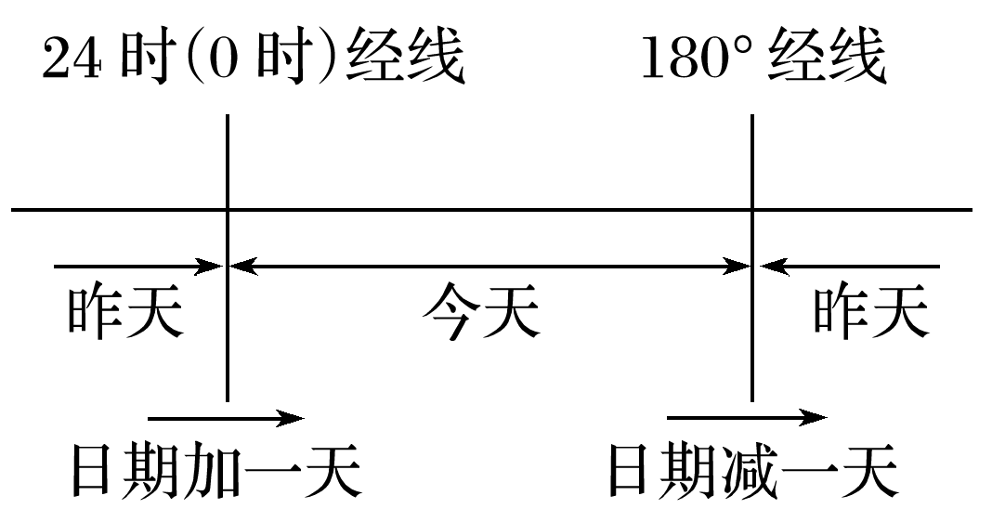
INCLUDEPICTURE "G:\\司瑞晴\\2020\\二轮\\大二轮\\地理 江苏\\1-5A.TIF" \* MERGEFORMATINET INCLUDEPICTURE "G:\\司瑞晴\\2020\\二轮\\大二轮\\地理 江苏\\word\\1-5A.TIF" \* MERGEFORMATINET INCLUDEPICTURE "G:\\司瑞晴\\2020\\二轮\\大二轮\\地理 江苏\\word\\1-5A.TIF" \* MERGEFORMATINET INCLUDEPICTURE "G:\\司瑞晴\\2020\\二轮\\大二轮\\地理 江苏\\word\\1-5A.TIF" \* MERGEFORMATINET INCLUDEPICTURE "G:\\司瑞晴\\2020\\二轮\\大二轮\\地理 江苏\\word\\1-5A.TIF" \* MERGEFORMATINET INCLUDEPICTURE "G:\\司瑞晴\\2020\\二轮\\大二轮\\地理 江苏\\word\\1-5A.TIF" \* MERGEFORMATINET INCLUDEPICTURE "E:\\张潇\\2020\\二轮\\成盘\\步步高 大二轮 地理 江苏专用\\word\\1-5A.TIF" \* MERGEFORMATINET 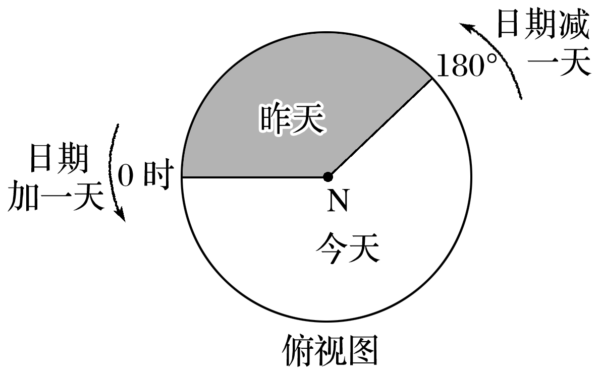
(2)日期范围
新的一天：从0时经线向 到180°经线。
旧的一天：从0时经线向 到180°经线。
新的一天所占小时数等于180°经线的地方时，旧的一天所占小时数等于24时减去180°经线的地方时。
3．有关行程时间的计算
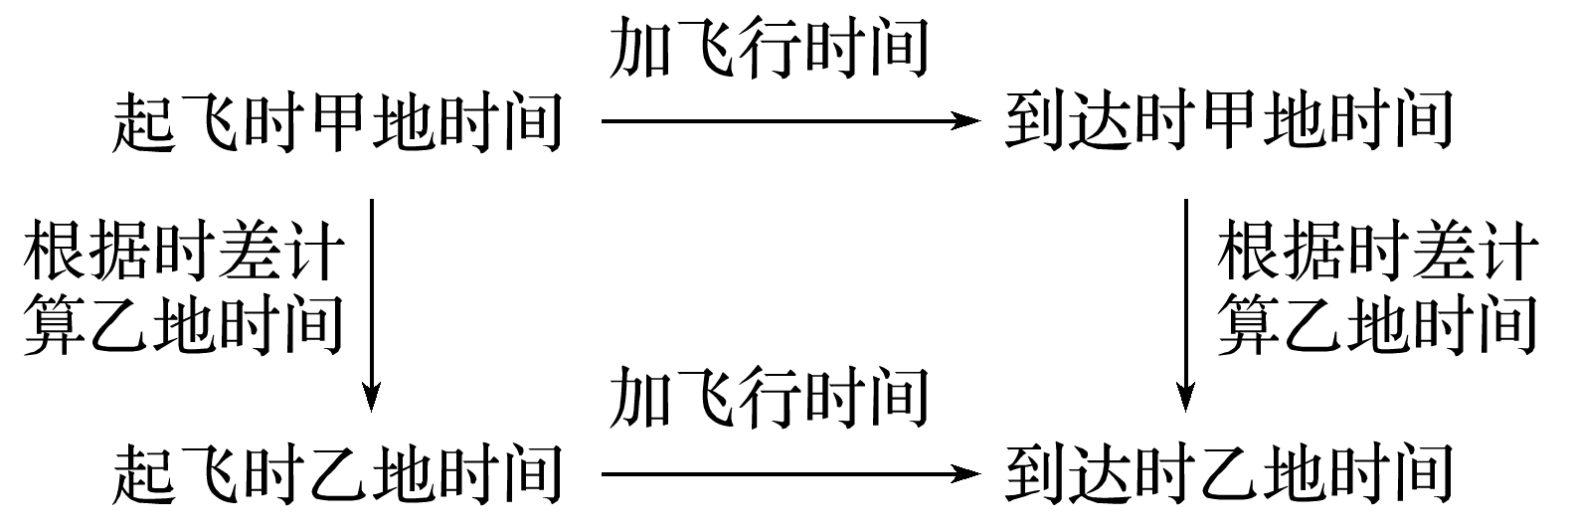
例：一架飞机于当地时间6月7日8时从甲地(120°E)起飞，经过10小时飞行，到达乙地(30°E)。经计算到达时乙地当地时间为 时。
【导练——解例题找方法】
恩克斯堡岛(下图)是考察南极冰盖雪被、陆缘冰及海冰的理想之地。2017年2月7日，五星红旗在恩克斯堡岛上徐徐升起，我国第五个南极科学考察站选址奠基仪式正式举行。据此回答1～3题。
INCLUDEPICTURE "G:\\司瑞晴\\2020\\二轮\\大二轮\\地理 江苏\\1-2.TIF" \* MERGEFORMATINET INCLUDEPICTURE "G:\\司瑞晴\\2020\\二轮\\大二轮\\地理 江苏\\word\\1-2.TIF" \* MERGEFORMATINET INCLUDEPICTURE "G:\\司瑞晴\\2020\\二轮\\大二轮\\地理 江苏\\word\\1-2.TIF" \* MERGEFORMATINET INCLUDEPICTURE "G:\\司瑞晴\\2020\\二轮\\大二轮\\地理 江苏\\word\\1-2.TIF" \* MERGEFORMATINET INCLUDEPICTURE "G:\\司瑞晴\\2020\\二轮\\大二轮\\地理 江苏\\word\\1-2.TIF" \* MERGEFORMATINET INCLUDEPICTURE "G:\\司瑞晴\\2020\\二轮\\大二轮\\地理 江苏\\word\\1-2.TIF" \* MERGEFORMATINET INCLUDEPICTURE "E:\\张潇\\2020\\二轮\\成盘\\步步高 大二轮 地理 江苏专用\\word\\1-2.TIF" \* MERGEFORMATINET 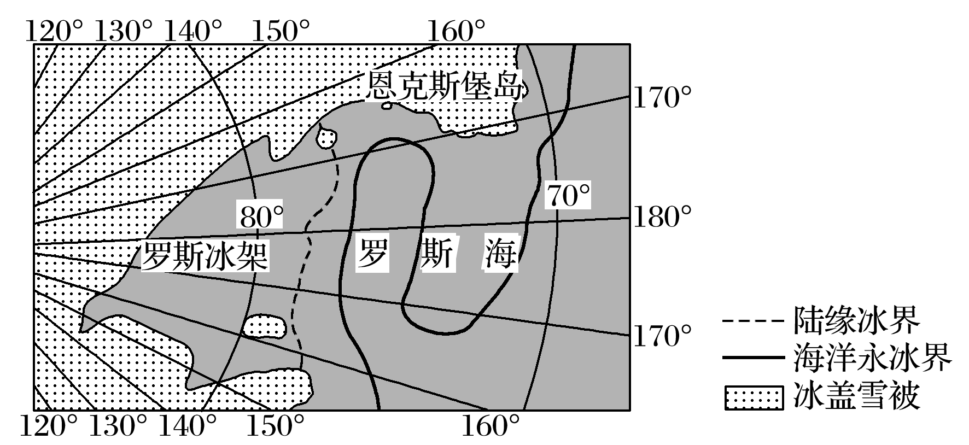
1．2月7日，当恩克斯堡岛正午时，北京时间约为( )
A．2月7日9时 B．2月7日15时
C．2月7日17时 D．2月8日7时
2．五星红旗在恩克斯堡岛上迎风飘扬。推测红旗常年飘扬的主要方向是( )
A．东北方向 B．西南方向
C．东南方向 D．西北方向
3．对于极地科学考察而言，恩克斯堡岛所在区域的优势在于( )
A．生物类型多样 B．对全球变暖敏感
C．大气质量优良 D．人类活动影响少

【导悟——拓思维建体系】

江苏省仪征中学2021-2022学年度第二学期高三地理学科作业
时间计算（两课时）
研制人：王维中 审核人：林爱红
班级：________姓名：________学号：______时间：2月28日 作业时长：35分钟

一、单项选择题
(2018·海南地理)下图示意海南岛的位置。读图完成1～2题。
INCLUDEPICTURE "G:\\司瑞晴\\2020\\二轮\\大二轮\\地理 江苏\\1-21.TIF" \* MERGEFORMATINET INCLUDEPICTURE "G:\\司瑞晴\\2020\\二轮\\大二轮\\地理 江苏\\word\\1-21.TIF" \* MERGEFORMATINET INCLUDEPICTURE "G:\\司瑞晴\\2020\\二轮\\大二轮\\地理 江苏\\word\\1-21.TIF" \* MERGEFORMATINET INCLUDEPICTURE "G:\\司瑞晴\\2020\\二轮\\大二轮\\地理 江苏\\word\\1-21.TIF" \* MERGEFORMATINET INCLUDEPICTURE "G:\\司瑞晴\\2020\\二轮\\大二轮\\地理 江苏\\word\\1-21.TIF" \* MERGEFORMATINET INCLUDEPICTURE "G:\\司瑞晴\\2020\\二轮\\大二轮\\地理 江苏\\word\\1-21.TIF" \* MERGEFORMATINET INCLUDEPICTURE "E:\\张潇\\2020\\二轮\\成盘\\步步高 大二轮 地理 江苏专用\\word\\1-21.TIF" \* MERGEFORMATINET 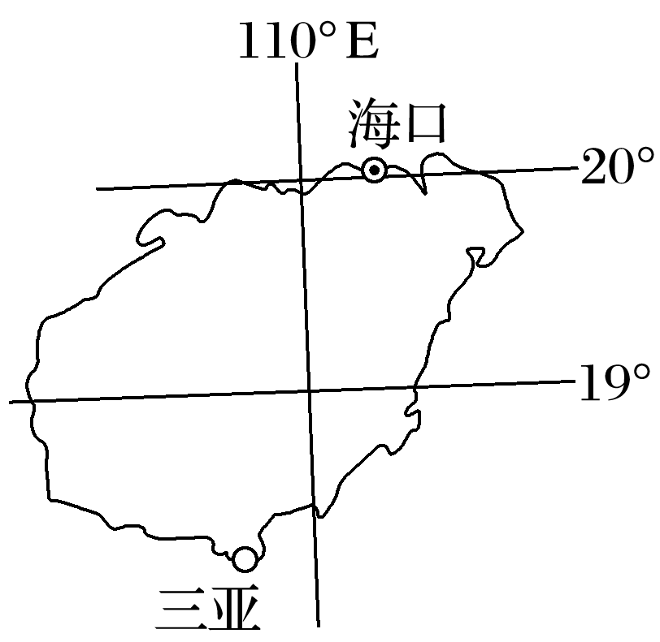
1．1月1日，当海口正午时，地球上进入新年的区域面积与地球总面积的比例( )
A．等于1/2 B．大于1/2小于2/3
C．等于2/3 D．大于2/3
2．1月1日，与海口相比，三亚( )
A．白昼更长 B．正午太阳更低
C．日出方位更偏南 D．正午时刻更早
下图为“北印度洋(局部)洋流图”。读图回答3～4题。
INCLUDEPICTURE "G:\\司瑞晴\\2020\\二轮\\大二轮\\地理 江苏\\G165.TIF" \* MERGEFORMATINET INCLUDEPICTURE "G:\\司瑞晴\\2020\\二轮\\大二轮\\地理 江苏\\word\\G165.TIF" \* MERGEFORMATINET INCLUDEPICTURE "G:\\司瑞晴\\2020\\二轮\\大二轮\\地理 江苏\\word\\G165.TIF" \* MERGEFORMATINET INCLUDEPICTURE "G:\\司瑞晴\\2020\\二轮\\大二轮\\地理 江苏\\word\\G165.TIF" \* MERGEFORMATINET INCLUDEPICTURE "G:\\司瑞晴\\2020\\二轮\\大二轮\\地理 江苏\\word\\G165.TIF" \* MERGEFORMATINET INCLUDEPICTURE "G:\\司瑞晴\\2020\\二轮\\大二轮\\地理 江苏\\word\\G165.TIF" \* MERGEFORMATINET INCLUDEPICTURE "E:\\张潇\\2020\\二轮\\成盘\\步步高 大二轮 地理 江苏专用\\word\\G165.TIF" \* MERGEFORMATINET 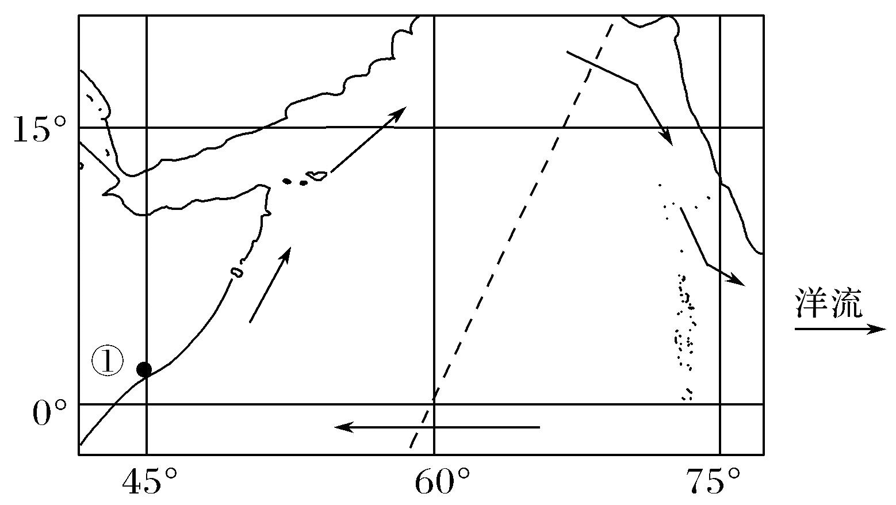
★3．当新一天的范围正好占全球的四分之三时，图中①地的区时为( )
A．7时 B．9时 C．12时 D．21时
★4．如果图中虚线为晨昏线，则此时北京时间为( )
A．8时 B．10时 C．18时 D．22时

下面图1为“某日甲、乙两地太阳高度日变化示意图”，其中乙地位于北半球；图2为“方位图”。读图回答5～6题。
INCLUDEPICTURE "G:\\司瑞晴\\2020\\二轮\\大二轮\\地理 江苏\\D11.TIF" \* MERGEFORMATINET INCLUDEPICTURE "G:\\司瑞晴\\2020\\二轮\\大二轮\\地理 江苏\\word\\D11.TIF" \* MERGEFORMATINET INCLUDEPICTURE "G:\\司瑞晴\\2020\\二轮\\大二轮\\地理 江苏\\word\\D11.TIF" \* MERGEFORMATINET INCLUDEPICTURE "G:\\司瑞晴\\2020\\二轮\\大二轮\\地理 江苏\\word\\D11.TIF" \* MERGEFORMATINET INCLUDEPICTURE "G:\\司瑞晴\\2020\\二轮\\大二轮\\地理 江苏\\word\\D11.TIF" \* MERGEFORMATINET INCLUDEPICTURE "G:\\司瑞晴\\2020\\二轮\\大二轮\\地理 江苏\\word\\D11.TIF" \* MERGEFORMATINET INCLUDEPICTURE "E:\\张潇\\2020\\二轮\\成盘\\步步高 大二轮 地理 江苏专用\\word\\D11.TIF" \* MERGEFORMATINET 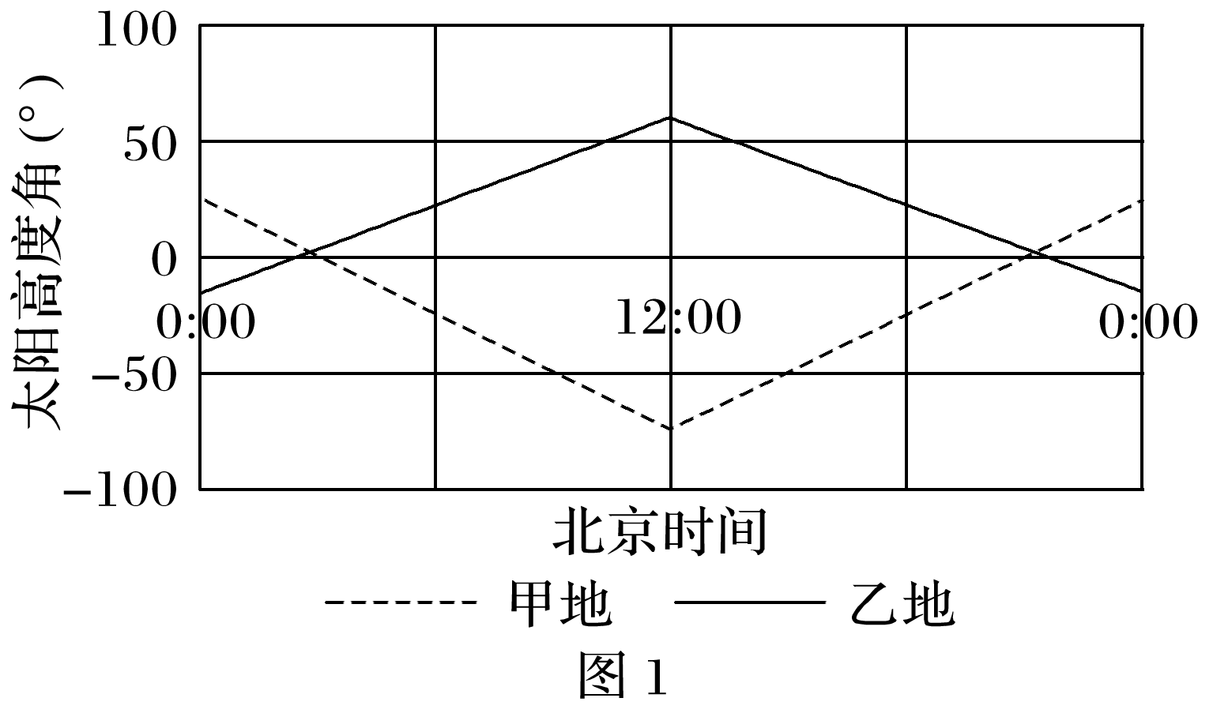
INCLUDEPICTURE "G:\\司瑞晴\\2020\\二轮\\大二轮\\地理 江苏\\D12.TIF" \* MERGEFORMATINET INCLUDEPICTURE "G:\\司瑞晴\\2020\\二轮\\大二轮\\地理 江苏\\word\\D12.TIF" \* MERGEFORMATINET INCLUDEPICTURE "G:\\司瑞晴\\2020\\二轮\\大二轮\\地理 江苏\\word\\D12.TIF" \* MERGEFORMATINET INCLUDEPICTURE "G:\\司瑞晴\\2020\\二轮\\大二轮\\地理 江苏\\word\\D12.TIF" \* MERGEFORMATINET INCLUDEPICTURE "G:\\司瑞晴\\2020\\二轮\\大二轮\\地理 江苏\\word\\D12.TIF" \* MERGEFORMATINET INCLUDEPICTURE "G:\\司瑞晴\\2020\\二轮\\大二轮\\地理 江苏\\word\\D12.TIF" \* MERGEFORMATINET INCLUDEPICTURE "E:\\张潇\\2020\\二轮\\成盘\\步步高 大二轮 地理 江苏专用\\word\\D12.TIF" \* MERGEFORMATINET 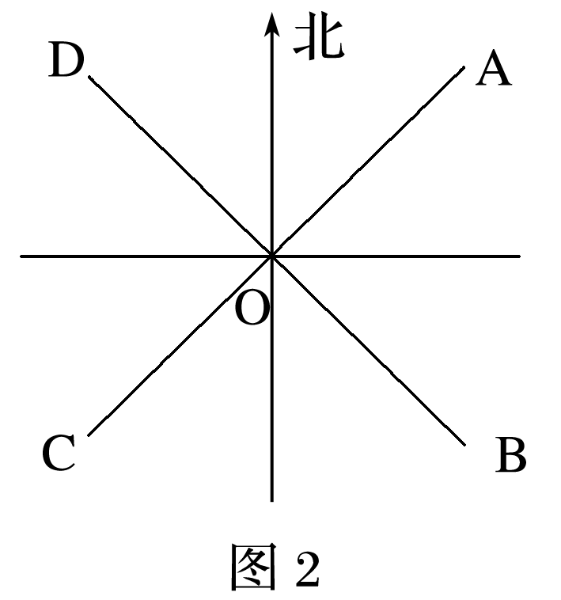
5．与甲地太阳高度日变化曲线最为吻合的时空组合是( )
A．6月22日 阿根廷布兰卡港(39°S,62°W)
B．6月22日 美国纽约(40°N,74°W)
C．12月22日 阿根廷布兰卡港(39°S,62°W)
D．12月22日 美国纽约(40°N,74°W)
6．当日乙地日出、日落的方位分别为图2中的( )
A．OA OC B．OA OD C．OB OC D．OB OD
我国在肯尼亚纳纽基(0°，34°E)施工的工程人员测得工地某日日出方向与正东方向的夹角为东偏南20°。据此完成7～8题。
INCLUDEPICTURE "G:\\司瑞晴\\2020\\二轮\\大二轮\\地理 江苏\\1-24.TIF" \* MERGEFORMATINET INCLUDEPICTURE "G:\\司瑞晴\\2020\\二轮\\大二轮\\地理 江苏\\word\\1-24.TIF" \* MERGEFORMATINET INCLUDEPICTURE "G:\\司瑞晴\\2020\\二轮\\大二轮\\地理 江苏\\word\\1-24.TIF" \* MERGEFORMATINET INCLUDEPICTURE "G:\\司瑞晴\\2020\\二轮\\大二轮\\地理 江苏\\word\\1-24.TIF" \* MERGEFORMATINET INCLUDEPICTURE "G:\\司瑞晴\\2020\\二轮\\大二轮\\地理 江苏\\word\\1-24.TIF" \* MERGEFORMATINET INCLUDEPICTURE "G:\\司瑞晴\\2020\\二轮\\大二轮\\地理 江苏\\word\\1-24.TIF" \* MERGEFORMATINET INCLUDEPICTURE "E:\\张潇\\2020\\二轮\\成盘\\步步高 大二轮 地理 江苏专用\\word\\1-24.TIF" \* MERGEFORMATINET 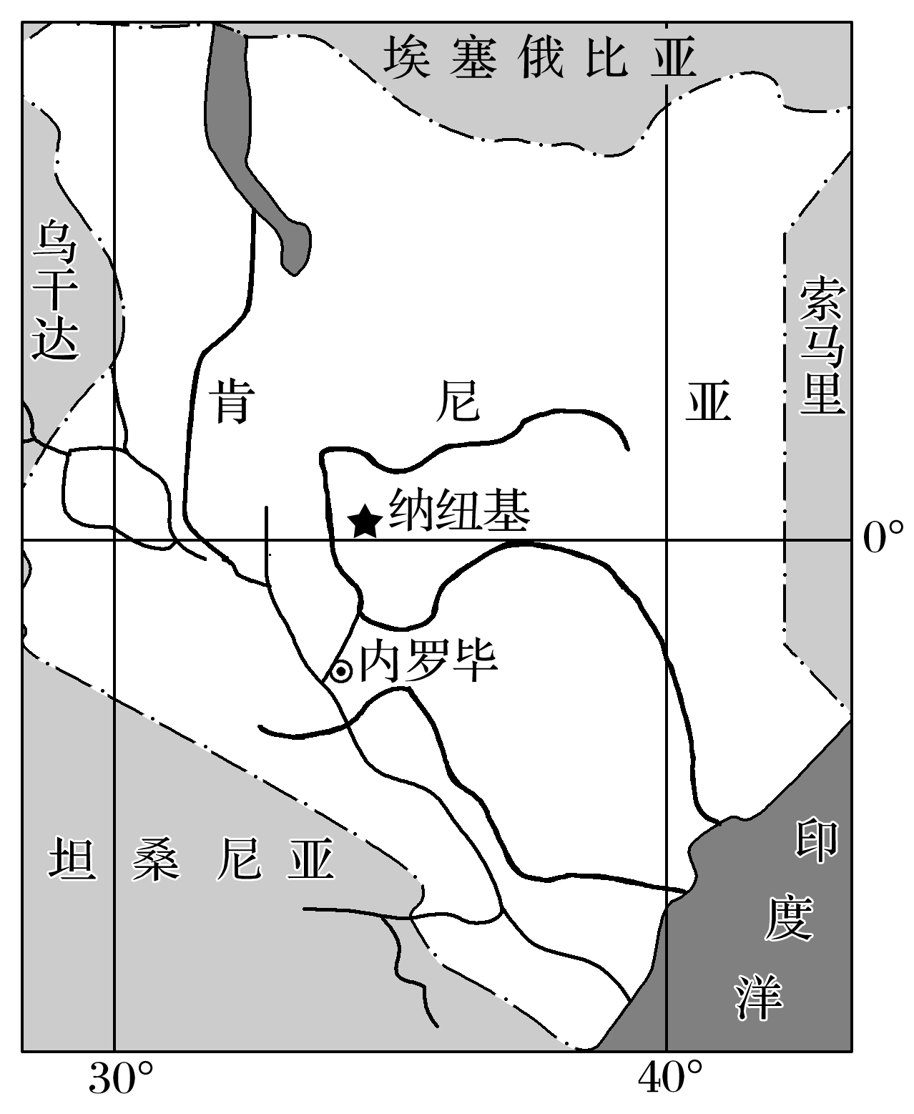
★7．该地日出时，下列城市与北京属于同一日期的是( )
A．柏林(52°31′N,13°02′E) B．墨西哥城(19°36′N,99°22′W)
C．纽约(40°42′N,74°02′W) D．旧金山(37°48′N,122°25′W)
★8．下列现象中最可能发生在此日的是( )
A．新加坡有太阳直射现象 B．北京的白天时间在变长
C．北极附近出现极夜 D．意大利罗马酷暑难耐
下图为“极地投影示意图”，图中小虚线圆为极圈，大虚线圆为回归线；弧线ACB为晨昏线，且AC段为晨线；C点为晨昏线与极圈的切点，也是晨昏线与120°E经线的交点。据此回答9～10题。
INCLUDEPICTURE "G:\\司瑞晴\\2020\\二轮\\大二轮\\地理 江苏\\D13.TIF" \* MERGEFORMATINET INCLUDEPICTURE "G:\\司瑞晴\\2020\\二轮\\大二轮\\地理 江苏\\word\\D13.TIF" \* MERGEFORMATINET INCLUDEPICTURE "G:\\司瑞晴\\2020\\二轮\\大二轮\\地理 江苏\\word\\D13.TIF" \* MERGEFORMATINET INCLUDEPICTURE "G:\\司瑞晴\\2020\\二轮\\大二轮\\地理 江苏\\word\\D13.TIF" \* MERGEFORMATINET INCLUDEPICTURE "G:\\司瑞晴\\2020\\二轮\\大二轮\\地理 江苏\\word\\D13.TIF" \* MERGEFORMATINET INCLUDEPICTURE "G:\\司瑞晴\\2020\\二轮\\大二轮\\地理 江苏\\word\\D13.TIF" \* MERGEFORMATINET INCLUDEPICTURE "E:\\张潇\\2020\\二轮\\成盘\\步步高 大二轮 地理 江苏专用\\word\\D13.TIF" \* MERGEFORMATINET 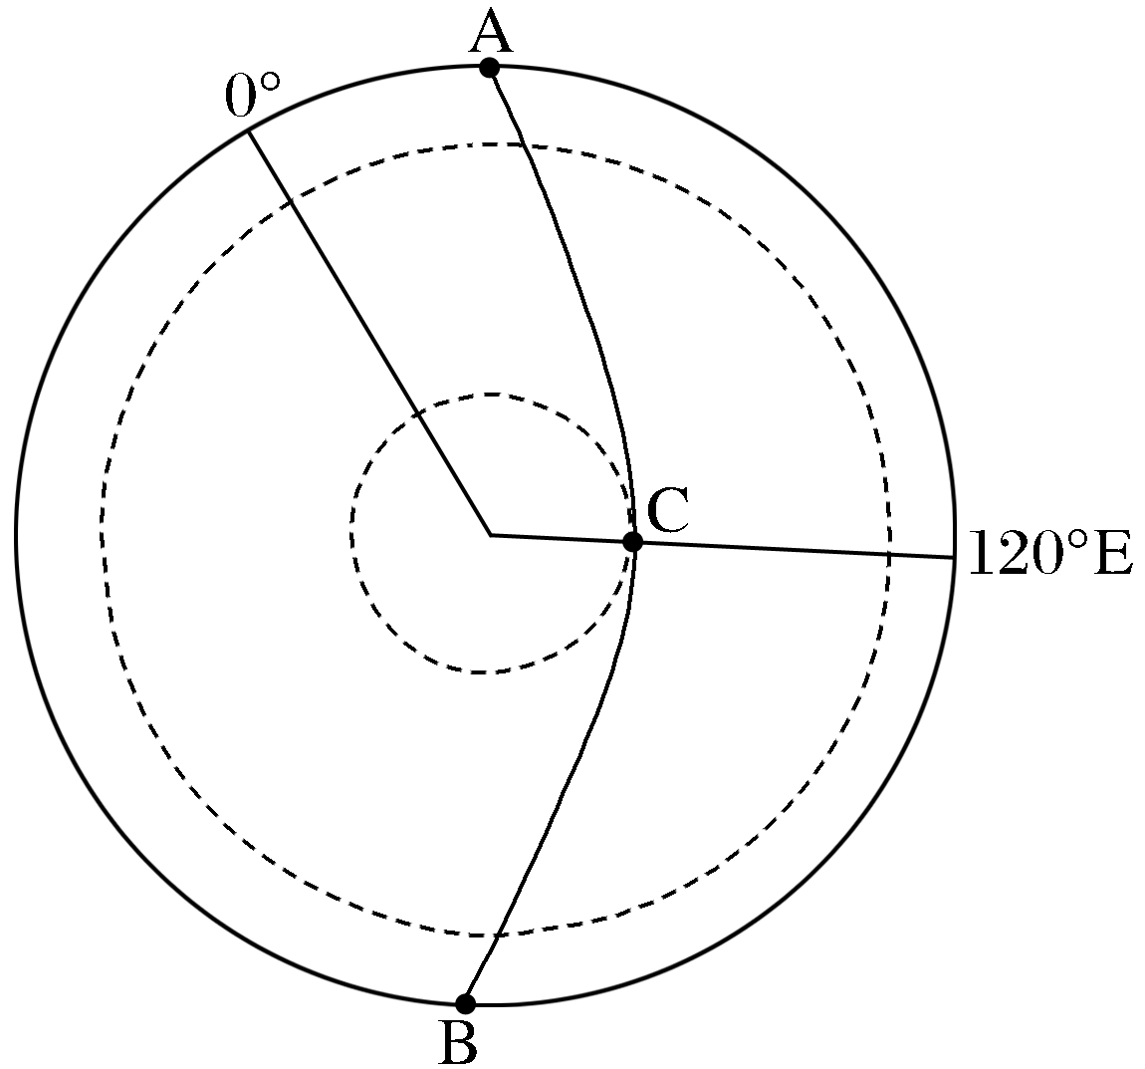
9．图示时间是北京时间( )
A．6月22日12：00 B．6月21日0：00
C．12月22日12：00 D．12月21日0：00
10．太阳直射点位于( )
A．23.5°N 120°E B．23.5°N 60°W
C．23.5°S 120°E D．23.5°S 60°W
夏威夷航空一架飞往檀香山的HAL446航班，本应在当地时间2017年12月31日晚间11时55分从新西兰奥克兰(东十二区)起飞，可是由于意外延误了10分钟，在檀香山(西十区)时间2017年12月31日10时16分抵达。这个奇妙的巧合，让这个班机从2018年“飞回了”2017年！据此完成11～12题。
11．这架飞机从“未来”飞到“过去”是因为飞机( )
A．自西向东飞过日界线，日期加1天B．自西向东飞过日界线，日期减1天
C．自东向西飞过日界线，日期加1天D．自东向西飞过日界线，日期减1天
12．飞机从新西兰奥克兰到达檀香山，共用时( )
A．12小时21分钟 B．11小时49分钟
C．8小时11分钟 D．12小时11分钟

我国有一艘科学考察船进行国土资源调查时，停泊在某海域。当地凌晨2时44分(北京时间3时)从船上测得北极星的地平高度为10°。据此回答13～14题。
13．该船所在的地理位置是( )
A．(10°N,112°E) B．(10°N,116°E)
C．(10°S,116°E) D．(10°N,124°E)
14．此时属于东半球且与该船所在地点属于同一日期的范围，约占全球的( )
A．大于1/2 B．大于1/3
C．小于1/4 D．小于1/5

